МИНОБРНАУКИ РОССИИ
Санкт-Петербургский государственный
электротехнический университет
«ЛЭТИ» им. В.И. Ульянова (Ленина)
Кафедра вычислительной техники

отчет
по лабораторной работе №7
по дисциплине «Web-программирование»
Тема: ОРГАНИЗАЦИЯ ПЕРЕДАЧИ ДАННЫХ
МЕЖДУ ЗАПРОСАМИ ПОЛЬЗОВАТЕЛЕЙ

Студент гр. 4314 |  | Скрипачева Ю.Д.
Преподаватель |  | Павловский М.Г.

Санкт-Петербург
2026
Цель работы.
Знакомство с методами передачи информации между соединениями, открываемыми в рамках одного сеанса работы пользователя.
Файл pom.xml
<project xmlns="http://maven.apache.org/POM/4.0.0"
xmlns:xsi="http://www.w3.org/2001/XMLSchema-instance"
xsi:schemaLocation="http://maven.apache.org/POM/4.0.0 http://maven.apache.org/maven-v4_0_0.xsd">
<modelVersion>4.0.0</modelVersion>

<groupId>org.edu</groupId>
<artifactId>WebCookie</artifactId>
<packaging>war</packaging>
<version>0.0.1-SNAPSHOT</version>
<name>WebCookie Maven Webapp</name>

<properties>
<project.build.sourceEncoding>UTF-8</project.build.sourceEncoding>
<maven.compiler.source>1.8</maven.compiler.source>
<maven.compiler.target>1.8</maven.compiler.target>
</properties>

<dependencies>
<dependency>
<groupId>junit</groupId>
<artifactId>junit</artifactId>
<version>4.13.2</version>
<scope>test</scope>
</dependency>
<dependency>
<groupId>javax.servlet</groupId>
<artifactId>javax.servlet-api</artifactId>
<version>4.0.1</version>
<scope>provided</scope>
</dependency>
<dependency>
<groupId>javax.servlet</groupId>
<artifactId>jstl</artifactId>
<version>1.2</version>
</dependency>
</dependencies>

<build>
<finalName>WebCookie</finalName>
<plugins>
<plugin>
<groupId>org.apache.maven.plugins</groupId>
<artifactId>maven-war-plugin</artifactId>
<version>3.4.0</version>
<configuration>
<failOnMissingWebXml>false</failOnMissingWebXml>
</configuration>
</plugin>
</plugins>
</build>
</project>

Файл index.jsp.
<%@ page language="java" contentType="text/html; charset=UTF-8" pageEncoding="UTF-8"%>
<!DOCTYPE html>
<html>
<head>
<meta charset="UTF-8">
<title>Введите данные</title>
</head>
<body>
<h2>Введите имя и цвет страницы:</h2>
<form action="Process.jsp" method="post">
Имя: <input type="text" name="username" required><br><br>
Цвет: <select name="color">
<option value="lightblue">Голубой</option>
<option value="lightgreen">Зелёный</option>
<option value="lightyellow">Жёлтый</option>
<option value="pink">Розовый</option>
</select><br><br>
<input type="submit" value="Отправить">
</form>
</body>
</html>
Файл Process.jsp
<%@ page language="java" contentType="text/html; charset=UTF-8" pageEncoding="UTF-8"%>
<%@ page import="javax.servlet.http.Cookie" %>
<%
// кодировка
request.setCharacterEncoding("UTF-8");

// получаем параметры
String username = request.getParameter("username");
String color = request.getParameter("color");

// сохраняем в Cookie
Cookie userCookie = new Cookie("username", username);
userCookie.setMaxAge(60 * 60 * 24);
response.addCookie(userCookie);

Cookie colorCookie = new Cookie("color", color);
colorCookie.setMaxAge(60 * 60 * 24);
response.addCookie(colorCookie);

// работа с сессией
Integer count = (Integer) session.getAttribute("count");
if (count == null) {
count = 1;
} else {
count++;
}
session.setAttribute("count", count);
session.setAttribute("lastVisit", new java.util.Date());

// перенаправляем браузер на Result.jsp
response.sendRedirect("Result.jsp");
%>

Файл Result.jsp
<%@ page language="java" contentType="text/html; charset=UTF-8" pageEncoding="UTF-8"%>
<%@ page import="javax.servlet.http.Cookie" %>
<%
String username = "неизвестно";
String color = "white";
Cookie[] cookies = request.getCookies();
if (cookies != null) {
for (Cookie c : cookies) {
if ("username".equals(c.getName())) {
username = c.getValue();
}
if ("color".equals(c.getName())) {
color = c.getValue();
}
}
}

Integer count = (Integer) session.getAttribute("count");
java.util.Date lastVisit = (java.util.Date) session.getAttribute("lastVisit");
%>
<!DOCTYPE html>
<html>
<head>
<meta charset="UTF-8">
<title>Результат</title>
</head>
<body style="background-color: <%= color %>;">
<h2>Привет, <%= username %>!</h2>
<p>Цвет страницы: <%= color %></p>
<p>Количество обращений в сессии: <%= count %></p>
<p>Дата последнего обращения: <%= lastVisit %></p>
<br>
<a href="index.jsp">Вернуться</a>
</body>
</html>

Скриншоты, иллюстрирующие работу приложения

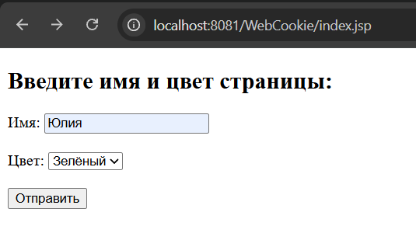
Рис. 1 – Главная страница приложения с формой для ввода имени и выбора цвета

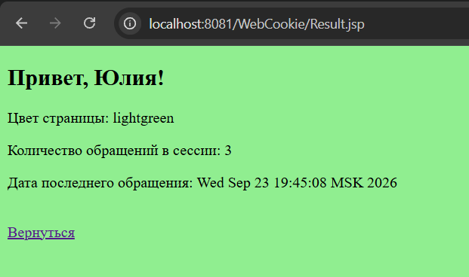
Рис. 2 – Страница результата с приветствием, цветным фоном и счётчиком обращений
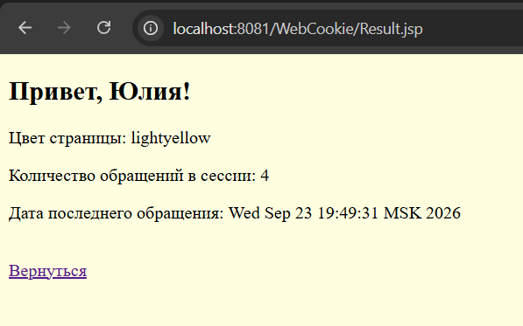
Рис. 3 – Страница результата после повторного обращения

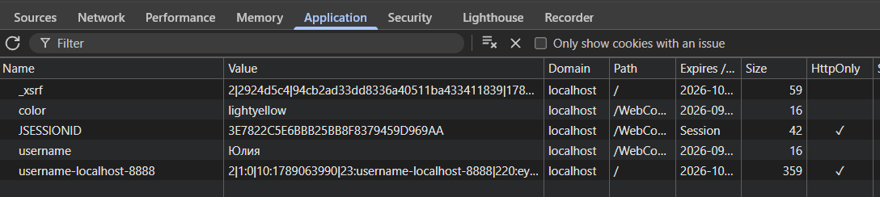
Рис. 4 – Cookie-файлы username и color в браузере

Выводы
В результате выполнения лабораторной работы №7 были изучены и реализованы методы передачи данных между запросами пользователей:
– через Cookie, сохраняемые в браузере;
– через HttpSession, поддерживаемую сервером.
Оба метода позволяют сохранять состояние взаимодействия между клиентом и сервером при работе Web-приложения.

